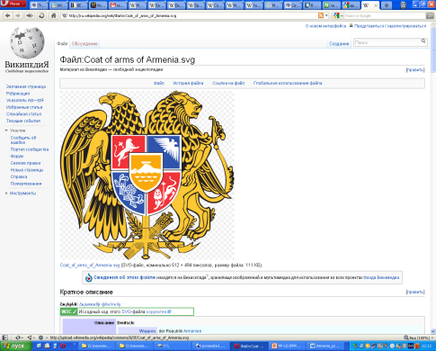 | Региональный семинар МСЭ для стран СНГ и Грузии  «Тенденции развития радиосвязи по результатам  ВКР-15 и АР-15»  Ереван, Республика Армения, 27-29 июня 2016 года  ITU Regional Workshop for CIS and Georgia  Radiocommunication Development Trends in the light of  WRC-15 and RA-15  Yerevan, Republic of Armenia, 27-29 June 2016
РЕГИСТРАЦИОННАЯ ФОРМА/REGISTRATION FORM

Г-н/Г-жа | ______________________________________________________________________________________________________
Mr /Ms | (Фамилия/ Surname)
 | ________________________________________________________________________________________________________
 | (Имя, отчество/ Name)

Название компании/организации:  Company/Organization | __________________________________________________________________________________
_______________________________________________________________________________________________________________________

Должность:  Title: | ______________________________________________________________________________________________________

Адрес: | ____________________________________________________________________________________________________________
Address: | ____________________________________________________________________________________________________________
Тел.: | ______________________________________________ | _______________________________________________________
Tel.:

Факс: ___________________________________________ | E-mail: ______________________________________________________
Fax:

Дата приезда/Arrival date: ________________________ | Дата отъезда/Departure date: ________________________________

Транспорт, которым Вы приедете/Arriving by flight/train: | ____________________________________________________________________________________
Транспорт, которым Вы уедете/Departing by flight/train: | ____________________________________________________________________________________

Прошу забронировать для меня номер в гостинице «Метрополь» (отметьте, если необходимо ) /Please book me a room in Metropol Hotel (tick the box if necessary ): | □

Категория номера/ Room category: | __________________________________________________________________________________________

Дата/Date: ___________________________ | Подпись/Signature: __________________________________________

Просьба направить заполненную регистрационную форму координатору семинара Виолетте Агаджанян, электронная почта: violet.aghajanyan@gmail.com ; факс: +37410 52 38 62 до 13 июня 2016 года/ Please send the form duly completed to the workshop coordinator, Ms. Violet Aghajanyan, email: violet.aghajanyan@gmail.com ; fax: +37410 52 38 62 by 13 June 2016

